新 书 推 荐

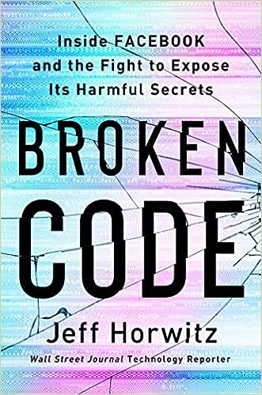
中文书名：《脸书档案：揭露Facebook黑暗秘密的斗争》
英文书名：BROKEN CODE: Inside Facebook and the Fight to Expose Its Harmful Secrets
作 者：Jeff Horwitz
出 版 社：Doubleday
代理公司：UTA/ANA/Lauren
出版时间：2023年11月
代理地区：中国大陆、台湾
页 数：336页
审读资料：电子稿
类 型：非小说

内容简介：

《脸书档案》的作者是《华尔街日报》一位屡获殊荣的科技记者，书中讲述了Facebook在发展业务时使用的操纵策略、它如何扭曲了我们在线联系的方式，以及该公司内部人士鼓起勇气发声的幕后故事。

Facebook曾经是无可匹敌的社交媒体巨头，在文化和政治领域占据着独特的地位。与姐妹平台Instagram和WhatsApp一起，它是全球数十亿用户的日常软件。在公司内外，Facebook都称赞自己的产品拉近了人们的距离，给了他们发声的机会。

但在2016年大选之后，就连该公司自己的一些高管也开始认为这些说法过于乐观和简单。随着一连串丑闻震撼Facebook，他们——以及全世界——不得不质疑，Facebook是否能够控制，甚至理解自己的平台。

Facebook的员工们开始寻找答案。他们发现了比政治更深层次的问题。Facebook在兜售和放大愤怒，对人口贩运睁一只眼闭一只眼，纵容贩毒集团和独裁者，允许VIP用户打破该平台理应不可侵犯的规则。他们甚至对该产品对青少年是否安全表示担忧。Facebook以公司内外的人都无法理解的方式扭曲了人们的行为。

员工们忍受着个人创伤和职业挫折，成功地找到了Facebook病毒式危害的根本原因，并制定了具体的解决方案。但是修复这个平台的成本——通常以用户投入的十分之一来衡量——比Facebook领导层愿意支付的要高。那些最了解Facebook对用户的破坏性影响的人，由于他们的工作不断被拖延、淡化或扼杀，他们只能做出选择：要么保持沉默，要么反对他们的雇主。

作者简介：
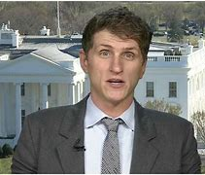
杰夫·霍维茨（Jeff Horwitz）是《华尔街日报》驻旧金山的技术记者，他负责报道Facebook的业务及其对世界的影响。他的报道颇得认可，包括促进商业编辑社团和写作协会奖，他与两位同事撰写的关于Facebook在印度打击仇恨的文章，获得了杰拉尔德·勒布奖的入围引文。在此之前，他是美联社在华盛顿特区报道金融和企业的记者，他的工作为他赢得了奈特-巴格霍特学院的克里斯托弗·J·韦尔斯纪念奖。杰夫还曾为《美国银行家》（American Banker）、《法律时报》（Legal Times）、《圣贝纳迪诺太阳报》（San Bernardino Sun）和《华盛顿城市报》（Washington City Paper）工作。

媒体评价：

“这是一部极其重要的、引人入胜的故事。”
——詹姆斯·b·斯图尔特（James B. Stewart），普利策奖得主、调查记者、《纽约时报》畅销书作家

“杰夫·霍维茨是一位顽强而细致的记者，在《脸书档案》一书中，他的能力达到了顶峰。这本书深刻地描述了世界上最重要的公司之一，以及这个技术时代最伟大的新挑战之一。”
——罗南·法罗（Ronan Farrow），普利策奖得主、调查记者、《纽约时报》畅销书作家

“一部令人不安的作品....高管们笨手笨脚地解决问题或彻底无视公司内部问题的故事令人震惊和不安。这令人信服地证明，Facebook不惜一切代价追求增长的做法已经在现实世界中造成了灾难性的后果。”
----《出版者周刊》（Publishers Weekly）

“对一个以傲慢、虚伪和贪婪为特征的科技巨头进行了深入研究，令人不安。”
----《科克斯书评》（Kirkus Reviews）

请将反馈信息发至：版权负责人
Email：Rights@nurnberg.com.cn
安德鲁·纳伯格联合国际有限公司北京代表处
北京市海淀区中关村大街甲59号中国人民大学文化大厦1705室, 邮编：100872
电话：010-82504106, 传真：010-82504200
公司网址：http://www.nurnberg.com.cn
书目下载：http://www.nurnberg.com.cn/booklist_zh/list.aspx
书讯浏览：http://www.nurnberg.com.cn/book/book.aspx
视频推荐：http://www.nurnberg.com.cn/video/video.aspx
豆瓣小站：http://site.douban.com/110577/
新浪微博：安德鲁纳伯格公司的微博_微博 (weibo.com)
微信订阅号：ANABJ2002


